Opdracht Panorama.

- Noem minimaal 10 verschillen tussen Panorama Mesdag en het panorama van Bad Frankenhaussen.
- Toon 3 verschillen aan door middel van beeldmateriaal.

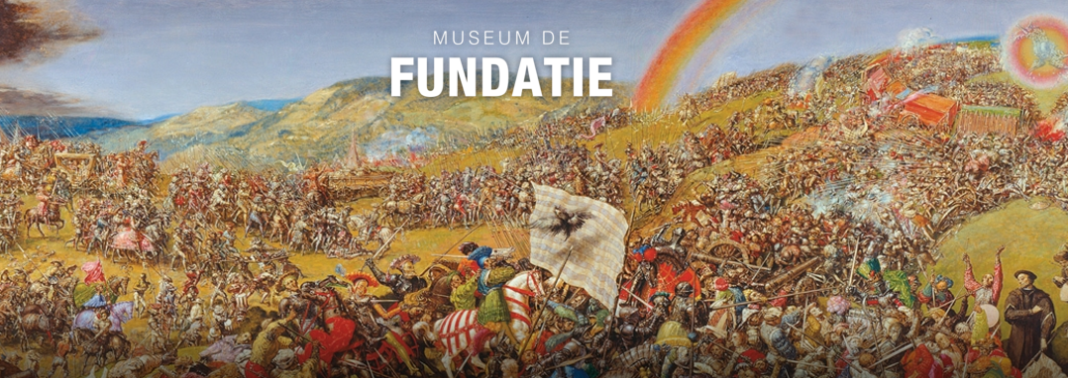
Detail Werner Tübke’s panorama over de Duitse Boerenoorlog 1976

Vanaf: 28 januari 2017 Tot en met: 14 mei 2017
Locatie: Museum de Fundatie en Kasteel het Nijenhuis

http://www.hetccc.nl/
http://www.museumdefundatie.nl/nl/werner-tubke-1929-2004/
http://www.panorama-museum.de/de/tour.html
https://www.dutcharteducation.com/zoeken/gevels/c/website/p/1
http://www.panorama-mesdag.nl
http://factorywall.wikispaces.com/Factorywall+160

